**План-конспект урока по информатике в 5 классе**

**Тема урока: « Текстовые редакторы и текстовые процессоры»**

**Цель урока:** сформировать знание о текстовых редакторах и текстовых процессорах.

* *Обучающие* - сформировать знания у учащихся о текстовых редакторах и текстовых процессорах их сходстве и отличии; сформировать умение отличать интерфейс программ текстового редактора и текстового процессора; готовность работать с компьютером как средством управления информацией.
* *Развивающие* - формирование интереса к работе с компьютерными программами переработки информации с использованием материала из природоведения и реальной жизни; способствовать развитию памяти, внимания, наблюдательности, словесно-логического мышления, формировать потребность в обучении и саморазвитии;
* *Воспитательные* - развитие внимательности, аккуратности, самостоятельности, умение работать индивидуально по заданной теме и осуществлять коммуникацию в компьютерно-опосредованной среде, осуществлять самооценку, взаимооценку и рефлексию.

**Тип урока**: изучение нового материала

**Продолжительность:** 40 мин

**Форма проведения:** ролеваяигра “ Острова”.

**Оборудование и наглядные пособия:**

* проектор;
* презентация Power Point;
* компьютеры;
* карточки.
* Использование ЦОР.

**Структура урока**

|  |  |  |  |
| --- | --- | --- | --- |
| № | Название этапа | Время, мин | Методические приемы, используемые на данном этапе урока |
| 1. | Организационный момент | 2 | Логические |
| 2. | Постановка проблемной ситуации, введение в тему | 3 | Фронтальная беседа |
| 3. | Подготовительный этап | 7 | Рассказ с элементами беседы, отгадываем загадки |
| 4. | Объяснение нового материала | 2 | Рассказ с элементами беседы, демонстрация |
| 5. | Отработка и закрепление полученных знаний: выполнение заданий | 10 | Работа в группе |
| 6. | Физминутка | 3 | Интерактивная игра |
| 7. | Работа с карточками | 5 | Индивидуальная работа за компьютером |
| 8 | Рефлексия | 5 | Фронтальная беседа |
| 9 | Подведение итогов урока | 3 | Анализ работы учащихся на уроке |

**Ход урока**

1. **Организационный момент**

Здравствуйте, садитесь, пожалуйста! Меня зовут Светлана Юрьевна. Сегодня урок буду вести у вас я.

1. **Постановка проблемной ситуации, введение в тему**

Прозвенел и смолк звонок,

Начинаем наш урок.

***Учитель:*** Сегодня мы отправляемся в путешествие и нам нужно быть предельно внимательными, чтобы с нами не случилось беды. В путешествии принимают участие две команды. Ребята придумывают названия командам, выбирают капитанов Итак, капитаны готовы! Свистать всех наверх! Путешествие начинается! Мы отправляемся с вами к островам которые называются «Текстовые редакторы и текстовые процессоры».

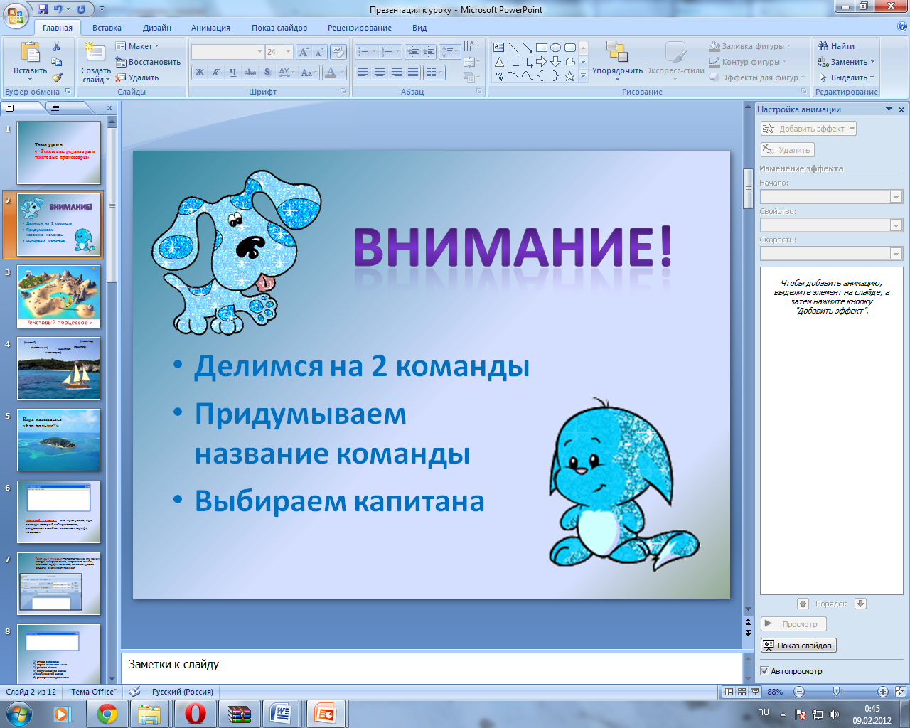

Ребят обратите внимание на названия, как вы думаете, что общего в эти островах? А в чем различия?

- Что же мы должны узнать сегодня на уроке? Чему научиться?

(Узнать, какие программы называют текстовыми редакторами. Какие программы называют текстовыми процессорами. Научиться различать текстовые редакторы от текстовых процессоров.)

Вам предлагается изучить этот остров и определить лучшего исследователя.

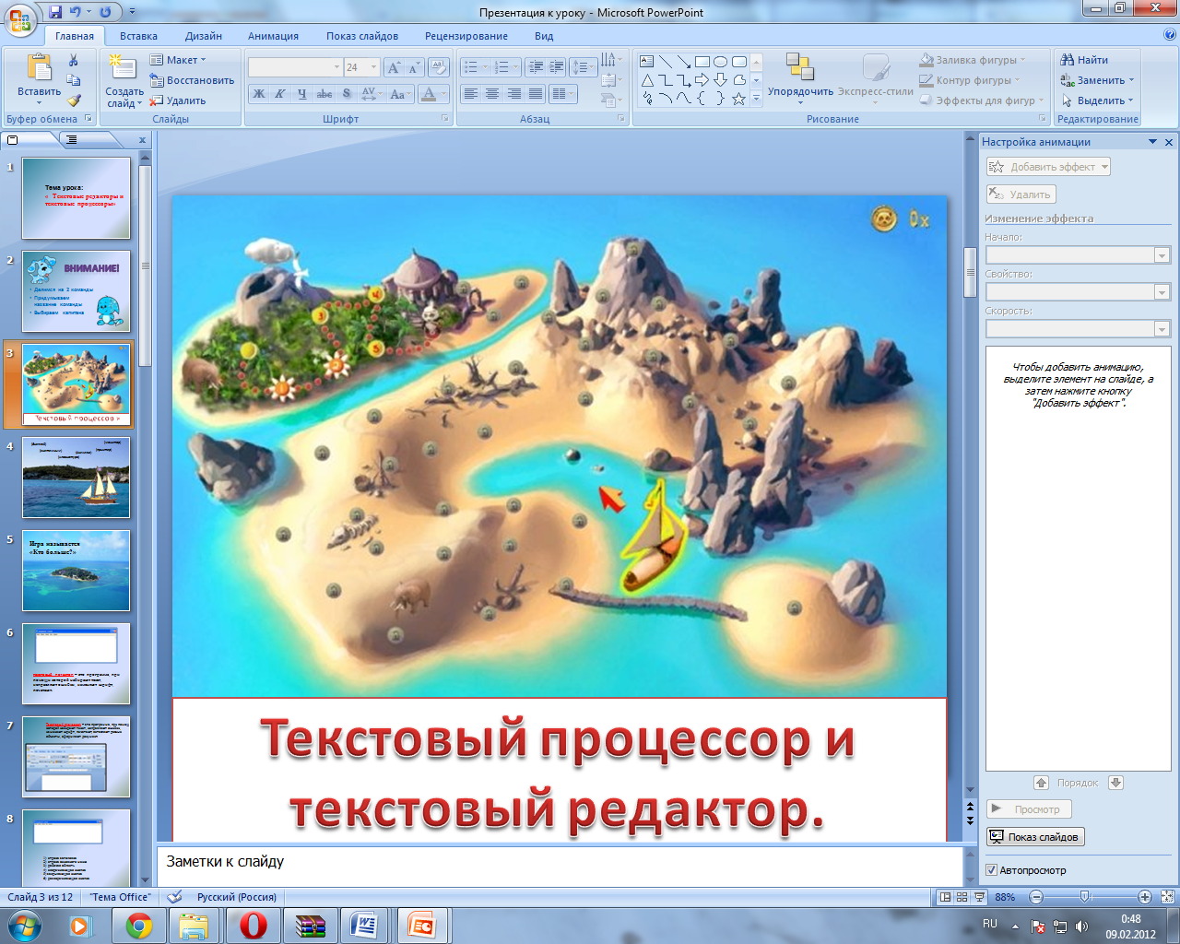

Итак вперед к нашим островам ( звучит музыка)

1. **Подготовительный этап.**

***Учитель:*** При осмотре берега команда обнаружила указатель, на котором была надпись: “Разгадай загадки»

**Разгадывание загадок**

Наверху машины всей  
Размещается ... (*дисплей*)

Около дисплея – главный блок:  
Там бежит электроток  
К самым важным микросхемам.  
Этот блок зовут ... (*системным*)

По клавишам прыг да скок –  
Бе-ре-ги но-го-ток!   
Раз-два и готово –  
Отстукали слово!   
Вот где пальцам физкультура   
Это вот – ... (*клавиатура*)

В ней записаны программы   
И для мамы, и для папы!   
В упаковке, как конфета,   
Быстро вертится ... (*дискета*)

Для чего же этот ящик?   
Он в себя бумагу тащит   
И сейчас же буквы, точки,   
Запятые – строчка к строчке –  
Напечатает картинку   
Ловкий мастер   
Струйный ... (*принтер*)

Без меня сплошной бардак  
Что ты делаешь? И как?  
Даже если постараться,  
Без меня не разобраться!  
И не слушай никого  
Не увидишь ничего! (*монитор*)

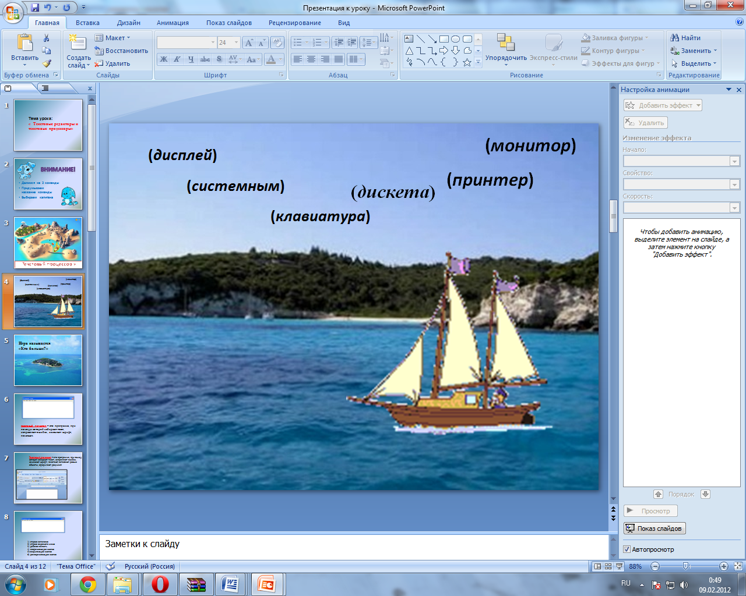

***Учитель*** Ну молодцы я вижу что к путешествию готовы. И так самое время получить пропуск на наш корабль. То есть билет. И так рассаживаемся поудобнее пока мы плывем к островам мы с вами поиграем.

**Игра называется «Кто больше?»**

***Учитель.***

- Кто больше даст ответов на следующие вопросы?

- Где в повседневной жизни применятся компьютер?

- С помощью компьютера мы можем работать с текстом? (ответ обосновать)

**Вывод**: Компьютер незаменим в современной жизни. Одно из современных применений компьютера – создание и обработка текстовых документов. Для того, чтобы пользователь мог работать с текстом существуют специальные программы. Какие бывают программы для работы с текстовыми документами, чем они отличаются друг от друга, мы должны выяснить прямо сейчас.

**4. Изучение нового материала.**

***Учитель.*** Наконец то мы прибыли к Волшебным островам.

Откройте бортовые журналы. Пропустите четыре клеточки вниз от предыдущей работы. Запишите в тетрадях на полях число. Посредине страницы запишите тему урока.

- Что должны узнать?

- Какие программы для работы с текстом вы знаете? (Блокнот, Word).

Открыть программу Блокнот

- Какая программа открыта? (Блокнот)

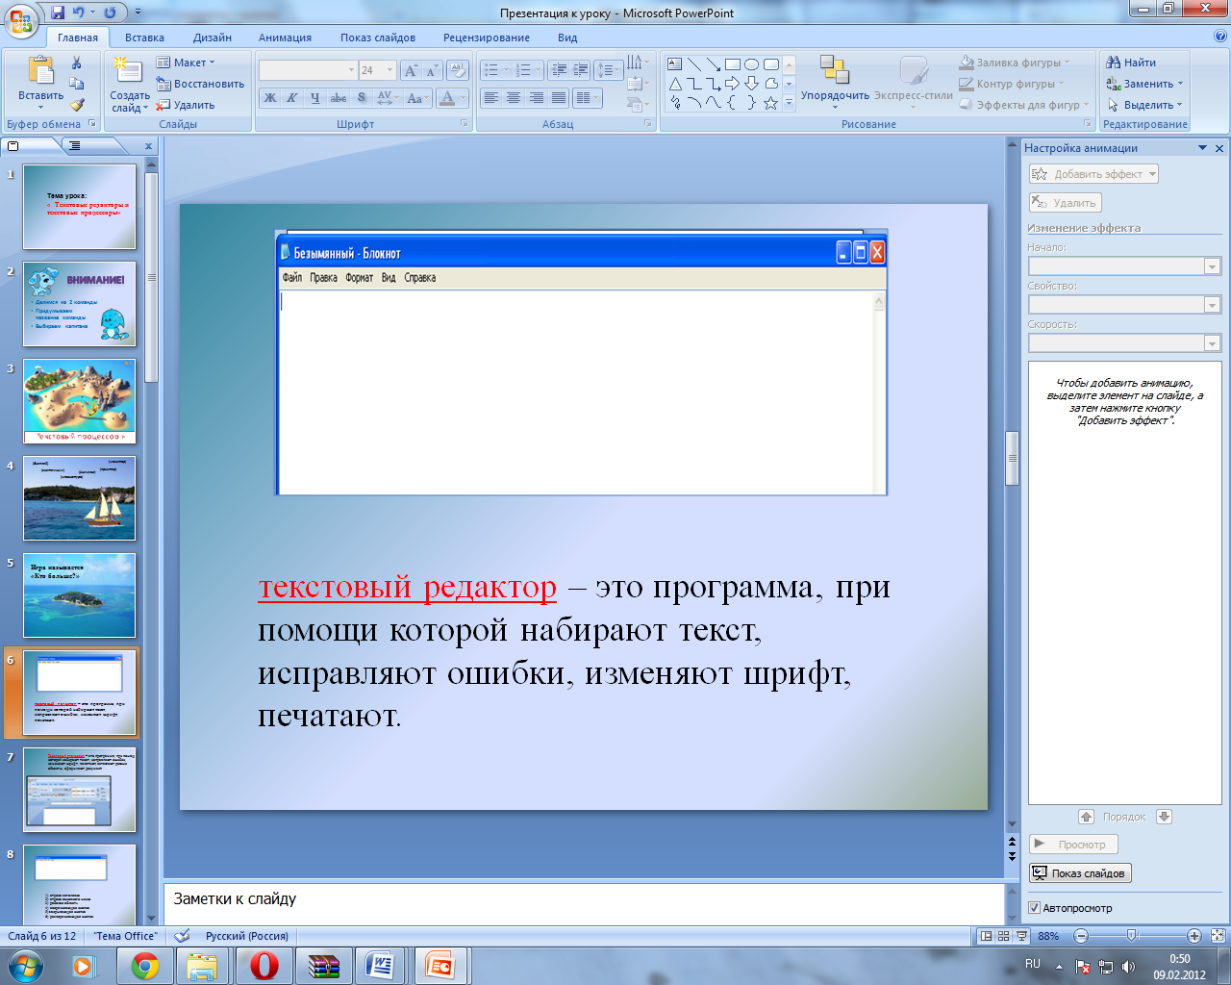

***Учитель:*** Сейчас я покажу основные возможности программы Блокнот. Ваша задача определить, что можно делать с текстом в этой программе?

(Набирать текст, исправлять ошибки, изменять шрифт, печатать на принтере)

Открыть по ссылке презентации программу Word.

* Какая программа открыта? (Microsoft Office Word)

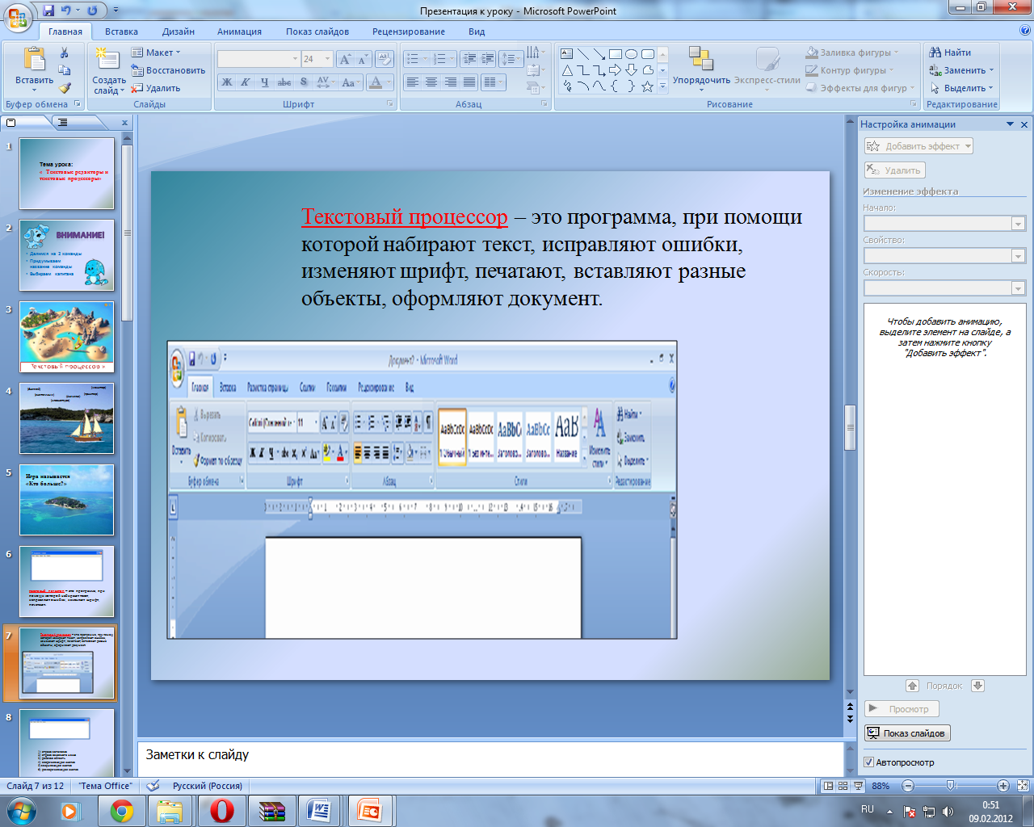

Сейчас я покажу основные возможности программы Word. Ваша задача определить, что можно делать с текстом в этой программе?

(Набирать текст, исправлять ошибки, изменять шрифт, печатать на принтере, вставлять рисунки, таблицы, картинки, схемы, оформлять документ)

Вывод (запись в тетрадь): текстовый редактор – это программа, при помощи которой набирают текст, исправляют ошибки, изменяют шрифт, печатают.

Текстовый процессор – это программа, при помощи которой набирают текст, исправляют ошибки, изменяют шрифт, печатают, вставляют разные объекты, оформляют документ.

Итог этапа изучения нового материала.

* Какую программу выбрали бы вы для работы с текстом? Почему?

(Мнения пятиклассников неоднозначны: одни выбрали Блокнот, т.к. он понятен и прост в использовании, другие выбрали – Word, т.к. он имеет больше возможностей).

**5. Закрепление нового материала**

***Учитель.*** Текстовые редакторы отличаются от текстовых процессоров не только своими возможностями, но и внешним видом окон программ. Используя карточки–задания, ваша задача разобраться с чертами сходства и отличия этих программ. Результаты своих исследований занесите в тетрадь. Первой команде задание один, второй команде задание два.

**Задания для выполнения:**

1. **Соотнесите надписи с соответствующими им основным элементам окна программы**:

1

2

3

4

5

6

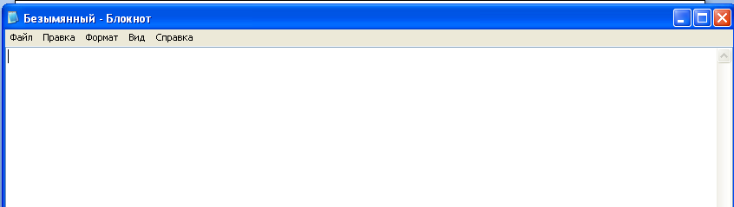

1. строка заголовка
2. строка основного меню
3. рабочая область
4. сворачивающая кнопка
5. разворачивающая кнопка

Сделайте выводы (ответы запишите в тетрадь):

1. *Картинка какой программы вставлена?*
2. *Эта программа относится к текстовым редакторам или текстовым процессорам? Ответ поясните.*
3. **Соотнесите надписи с соответствующими им основным элементам программы**:

1

3

2

4

5

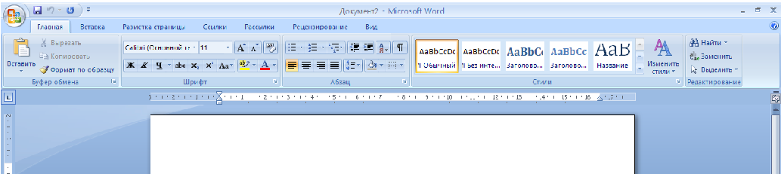

1. лента команд
2. линейка
3. строка заголовка
4. панель форматирования
5. строка основного меню

Сделайте выводы (ответы запишите в тетрадь):

1. *Картинка какой программы вставлена?*
2. *Эта программа относится к текстовым редакторам или текстовым процессорам?*

Дополнительное задание.

1. **Найдите черты сходства и различия** в окнах программ текстового редактора и текстового процессора. Результаты сравнения занесите в таблицу:

|  |  |
| --- | --- |
| *Сходства* | *Отличия* |
|  |  |

Выполнение учащимися 1 и 2 задания. В тетрадь запись ответов и выводов по каждому заданию.

Взаимопроверка.

Поставьте соседу отметку:

* Нет ошибок – отметка «5»
* 1 ошибка – отметка «4»
* 2 ошибки – отметка «3»

Кто получил «5»? «4»? «3»? Где допустили ошибку?

Какие выводы сделали по заданию 1?

(Использована картинка текстового редактора Блокнот. Небольшое количество команд, мало функций, подпись в строке заголовка)

Какие выводы сделали по заданию 2?

(Использована картинка текстового процессора Microsoft Word. Большое количество команд, много функций, подпись в строке заголовка)

Дополнительное задание (для тех справился с работой быстрее):

Задание 3. Найдите черты сходства и различия в окнах программ текстового редактора и текстового процессора. Результаты сравнения запишите в тетрадь.

У тех, кто выполнил дополнительное задание, проверить индивидуально и поставить дополнительную отметку за выполненную работу.

**6.Физминутка**

***Учитель.***Мы с вами хорошо поработали. А теперь дадим возможность отдохнуть нашим глазам. Вам сейчас будет представлен ряд упражнений, снимающих напряжение глаз. Пожалуйста, повторите взглядом все передвижения объектов по экрану.

(демонстрация)

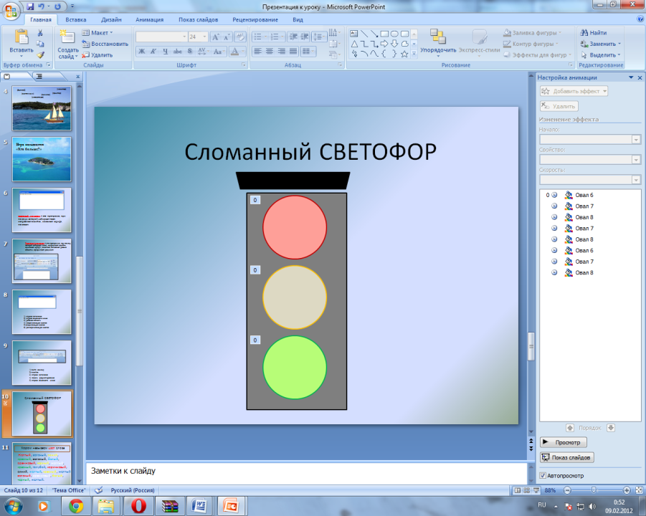 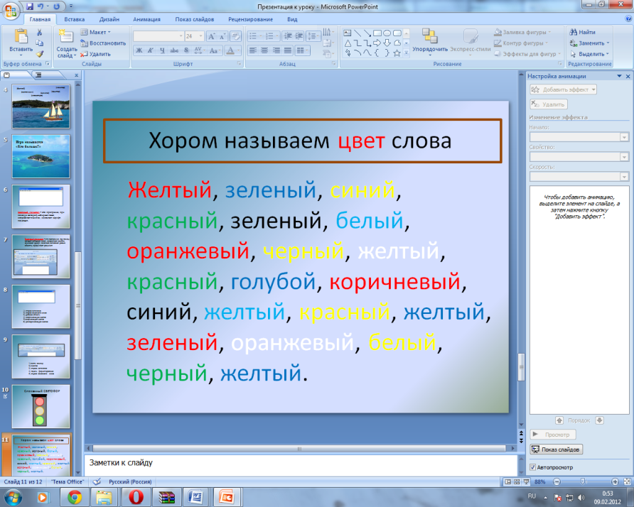

Желательно эти упражнения повторять всякий раз, когда вы работаете за компьютером.

**7. Работа с карточками индивидуально.**

**Задание 4.**

***Учитель.***

1. Ребята вы получили карточки с заданиями и что бы верно их выполнить вам потребуется, вспомнить из природоведения.

Название города: СОКИ, УХА, ТУЧА, БАКИ.

Название реки: УПАЛ, ОСА, КАША, ВОЛНА.

Новое слово: МАРКА, БУЛКА, ЛАПКА, ЗУБЫ, ПЕСОК, ГАЛКА, КЛИН, ТОСКА, СВЕТ, ПОЛЕНО.

1. Зафиксируйте режим ввода прописных букв. Замените в каждом из приведенных там слов одну букву так, чтобы получились названия городов, рек и новые слова.
2. Сохраните файл с изменениями в папке Мои документы под именем Замена1.

**8.Рефлексия**

***Учитель.***Итак, мы сегодня с вами познакомились с текстовым редактором и текстовым процессором, рассмотрели возможности Блокнота и Word.

Наше путешествие подходит к концу, наш корабль пришвартовывается к берегу и опускает якорь.

Я предлагаю вам оценить наш урок. У каждого из вас есть набор из трёх карточек, на них изображены якоря. Возьмите их в руки.

* если у вас нет вопросов, и урок вам понравился, вы поднимаете; 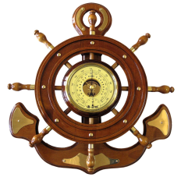
* если вам урок понравился, но вам кое-что не понятно и есть вопросы, вы поднимаете;



* если вам урок не понравился, и вам ничего не понятно вы поднимаете.



А теперь поднимите ту, которая отражает ваше мнение.

**9.Подведение итогов урока.**

***Учитель.***

- Что нового узнали? Чему научились?

(Узнали, что программы для работы с текстом бывают разные: текстовые редакторы и текстовые процессоры. Они отличаются своими возможностями и внешним видом.

Научились отличать текстовые редакторы от текстовых процессоров: разное количество команд в открытом окне программы)

Благодарю вас за работу на уроке. Вы все очень хорошо работали, но я хотела бы отметить из первой команды и второй команды: и т. д.

Задание на дом: выучить понятия, записанные в тетрадь и интерфейс текстового редактора и процессора.